Пасхальные поделки из пластилина: интересные идеи и пошаговые инструкции.
Пластилин — один из самых популярных и доступных материалов для лепки, из которого можно создавать удивительные поделки, в том числе и на пасхальную тематику. Накануне светлого праздника увлеките детей изготовлением пластилиновых яиц, корзинок, куличей и других поделок, символизирующих Пасху.

Какой взять пластилин
Для пасхальных поделок подойдут следующие виды пластилина:
- парафиновый пластилин. Хорошо держит форму, но не очень податлив, поэтому такой материал лучше использовать для творчества детей пяти лет и старше;
- плавающий пластилин. Главное достоинство материала — лёгкость, благодаря которой поделки из пластилина держатся на поверхности воды. В преддверии Пасхи постройте из плавающего пластилина нетонущий Ноев ковчег;
- восковой пластилин — самый мягкий и послушный материал для лепки, с которым легко будет работать даже малышам 4–5 лет;
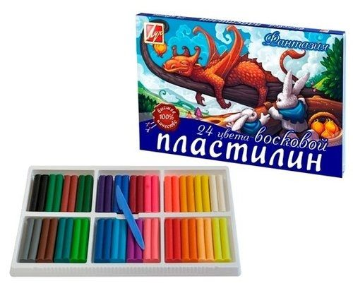

Что ещё приготовить
Для изготовления пасхальных поделок из пластилина вам понадобятся:
- сам пластилин;
- доска для раскатывания пластилина;
- стеки — пластмассовый ножики для лепки, при помощи которых удобно резать пластилин, а также придавать поделкам желаемую форму;
- картон или другой материал, если вы задумали создать пластилиновый рисунок.
Идеи поделок к Пасхе
Из пластилина можно создать как красивые пасхальные картины, так и интересные объёмные праздничные композиции.

Какие поделки можно изготовить при помощи пластинографии
Пластинография — рисование пластилином на любой плотной поверхности (картоне, пластике, стекле и других). При этом можно использовать как плоскую, так и объёмную поверхность.
Для изготовления пасхальных поделок вы можете использовать такие виды пластинографии:
- прямую пластинографию — рисование пластилином на лицевой стороне декорируемой поверхности;
- обратную пластинографию — создание изображений на «изнаночной» стороне стекла, оргстекла, прозрачного пластика;
- модульную пластинографию, в результате которой получаются рисунки, состоящие из пластилиновых шариков, валиков или элементов другой формы;
- контурную пластинографию. На первоначальном этапе создаётся контур картинки из пластилиновых жгутиков. Далее изображение заполняется необходимым по цвету пластилином.
Малышам 4–5 лет предложите нарисовать пластилином простые одиночные рисунки: цветочки, яйца, куличики. Детям постарше будет увлекательно создавать многокомпонентные композиции или рисунки сложных объектов (церквей, часовен).
Перед началом работы пластилином на декорируемую поверхность следует нанести придуманный рисунок карандашом, фломастером и т. д. После этого можно приступать к самой пластинографии.
Если требуется отдекорировать простой одиночный предмет, то можно сразу работать пластилином, придумывая узор или сюжет по ходу действия. Например, так поступают при создании пасхального яйца на картоне.
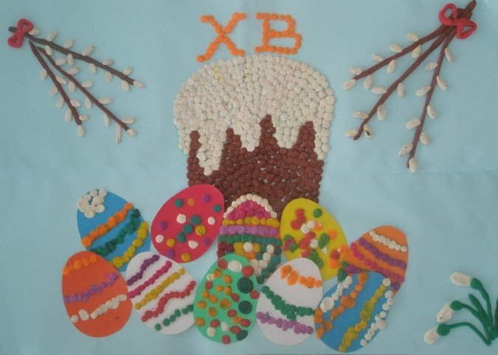

Пасхальное яйцо — пластилинография и лепка на картоне
Чтобы стало понятнее, как применять пластинографию для изготовления поделок, рассмотрим поэтапно создание пасхального яйца на картоне:
- Начертите на картоне овал нужного размера, вырежьте заготовку ножницами.
- Заполните поверхность яйца нужным цветом пластилина. Слой пластилина должен быть тонким. Этого можно добиться, если разрезать пластилин ножиком на тонкие пласты и далее размазывать его пальцами по овалу. Также можно нарезать пластилин на тонкие полоски, расплющить их пальцами и покрыть этими элементами поверхность яйца. При этом пластилиновые полоски нужно укладывать на овал плотно друг к другу.
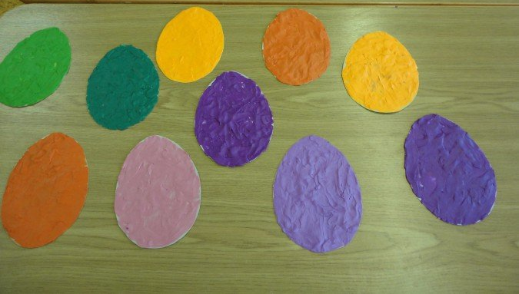

3.Изготовьте из пластилина другого цвета элементы различной формы. Это могут быть шарики, трубочки и т. д.
4.Украсьте этими элементами яйцо, создавая определённое изображение.

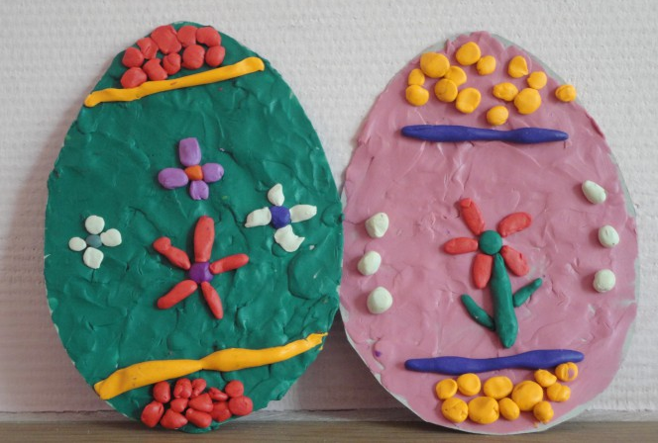

Создаём из пластилина пасхальный кулич
Кулич — один из символов Пасхи. В преддверии светлого праздника можно создать не только съедобный кулич, но и пластилиновый:
- Скатайте из коричневого пластилина цилиндр, а из пластилина белого цвета — шарик.
- Приплюсните шарик с одной стороны.
- Плоской стороной прикрепите элемент к цилиндру. Кулич готов.
- Отрежьте при помощи ножика от пластилина красного цвета тонкие полосочки. На белой верхушке кулича выложите буквы ХВ.
- Скатайте из пластилина яркого цвета миниатюрные яички.
- Изготовьте подставку для кулича. Для этого скатайте из пластилина шар, пометите его между ладошками и расплющите. Должна получиться пластилиновая тарелка.
- Поместите кулич и яйца на подставку. Поделка готова.
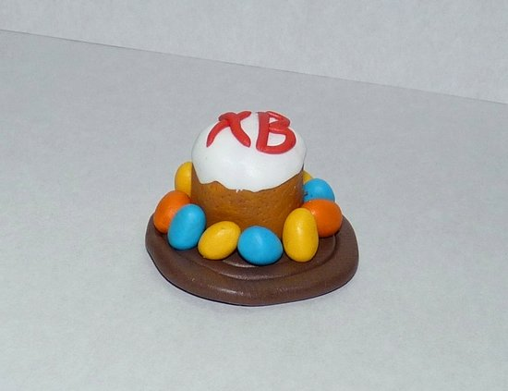

Как сделать пасхальную открытку
Детей 5–6 лет можно увлечь изготовлением более сложной поделки — пасхальной открытки.
Алгоритм изготовления поделки:
- В качестве основы используйте лист картона любого цвета.
- С левой стороны на картоне начертите овал (пасхальное яйцо).
- Отдекорируйте овал пластилином. Можно использовать технику, которая описывалась в инструкции изготовления пасхального яйца на картоне.
- В правом верхнем углу открытки при помощи пластилиновых колбасок выложите буквы ХВ (Христос Воскрес).
- Правый нижний угол открытки украсьте пластилиновыми веточками вербы. Ветки создаются из пластилиновых колбасок коричневого цвета, соцветия — из белых пластилиновых шариков. Открытка готова.
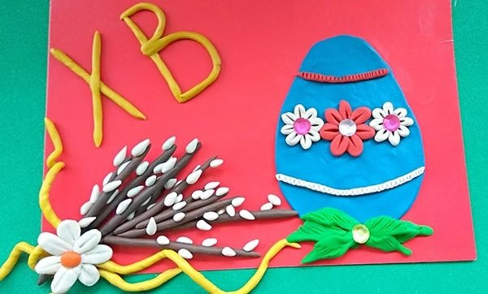
Создание поделок из пластилина на пасхальную тематику — увлекательное занятие для детей, которое развивает моторику рук, внимание и фантазию.
₽

